Proyecto Final Restaurante “De todo un poco”

Avance 1- Descripción del Restaurante

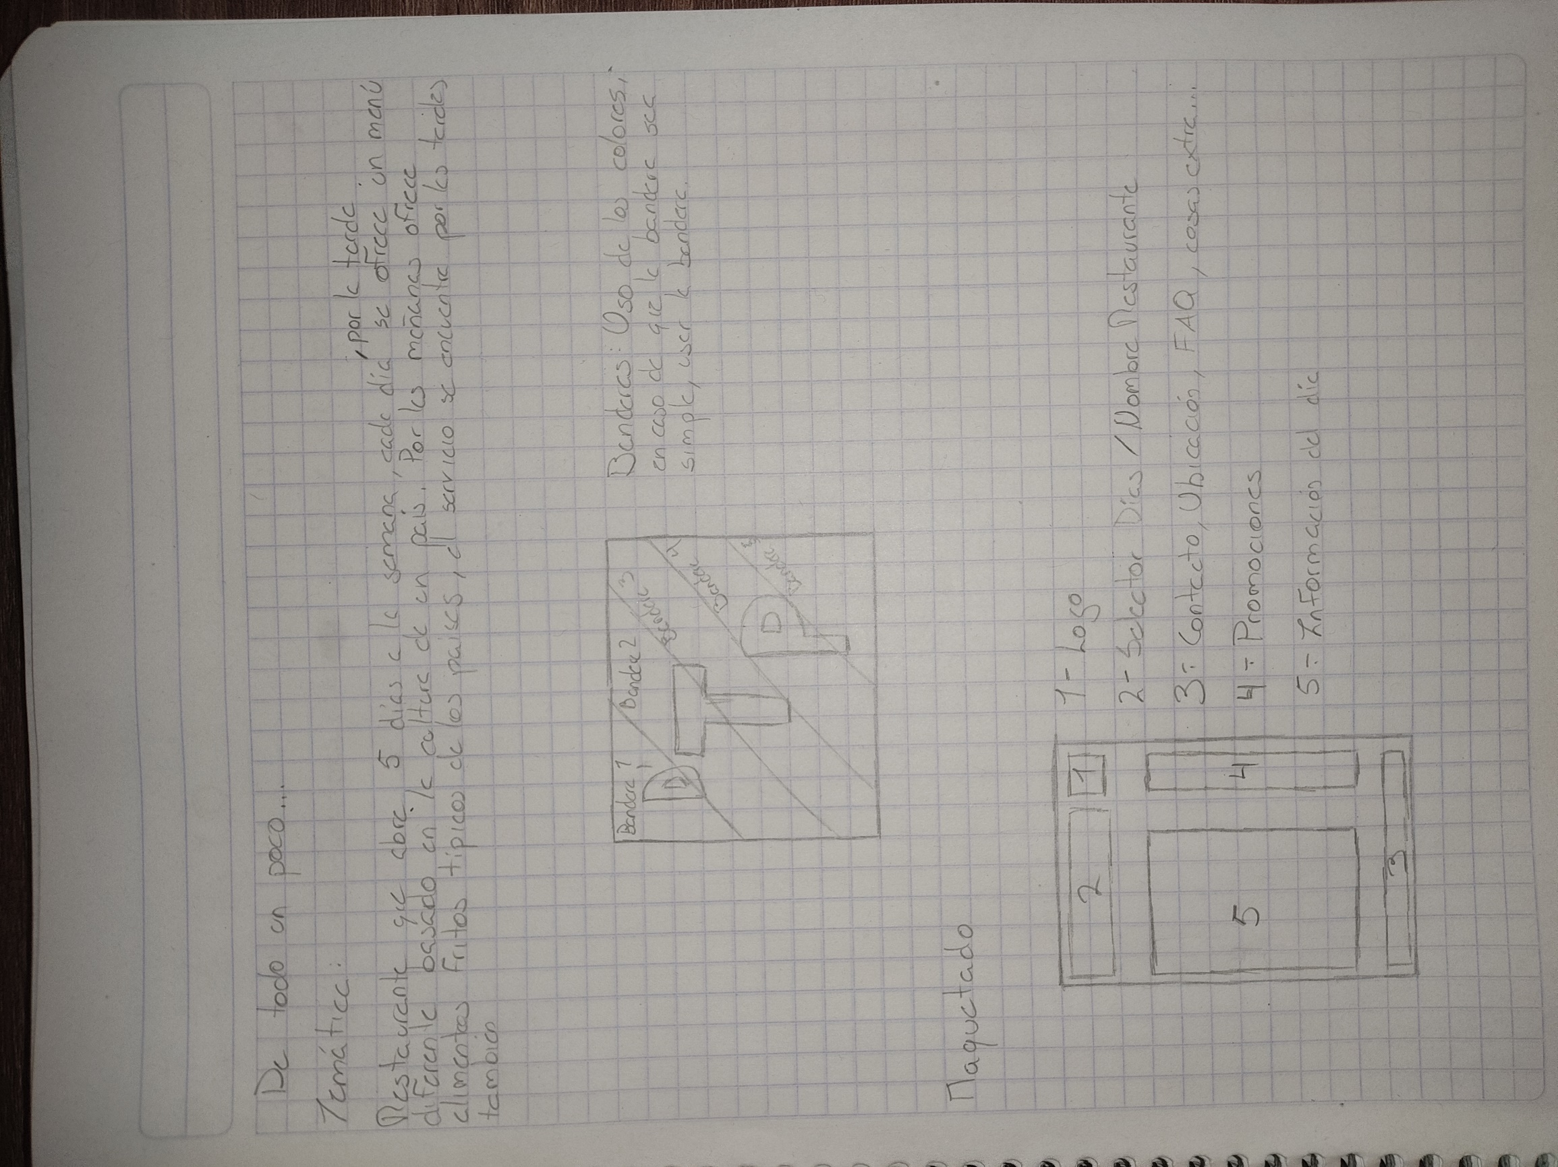

Avance 2- Maquetado Versión 1

Respecto al maquetado en lápiz se olvidó poner la sección de promociones y se decidió un diseño mucho más vertical.

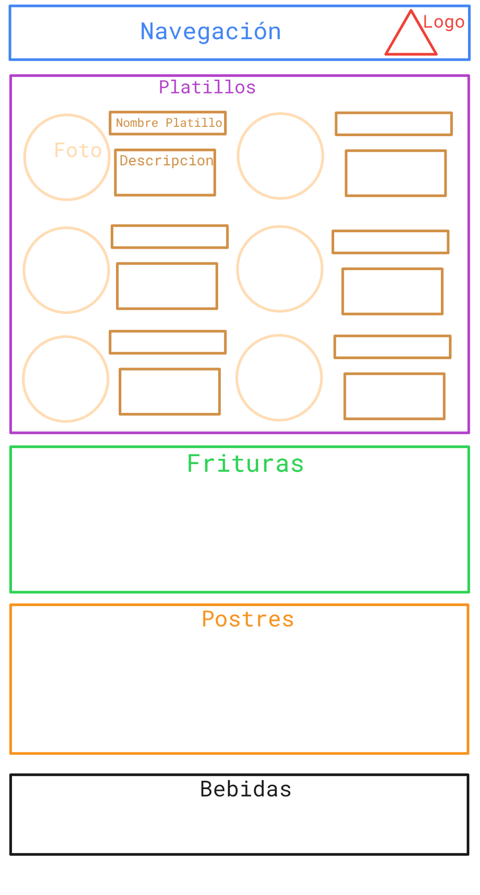

NOTA: Los colores son solo para diferenciar entre secciones, no son finales.

Avance 3 - Maquetado Versión 2

Respecto al maquetado anterior, se decide hacer el diseño más horizontal para que sea más fácil la visualización en computadora. Para lograr esto, las secciones de “Frituras” y “Postres” se acortaron y se pusieron lado a lado, en lugar de una encima de otra, también se acorta la sección de bebidas, ya que no es un aspecto tan importante.

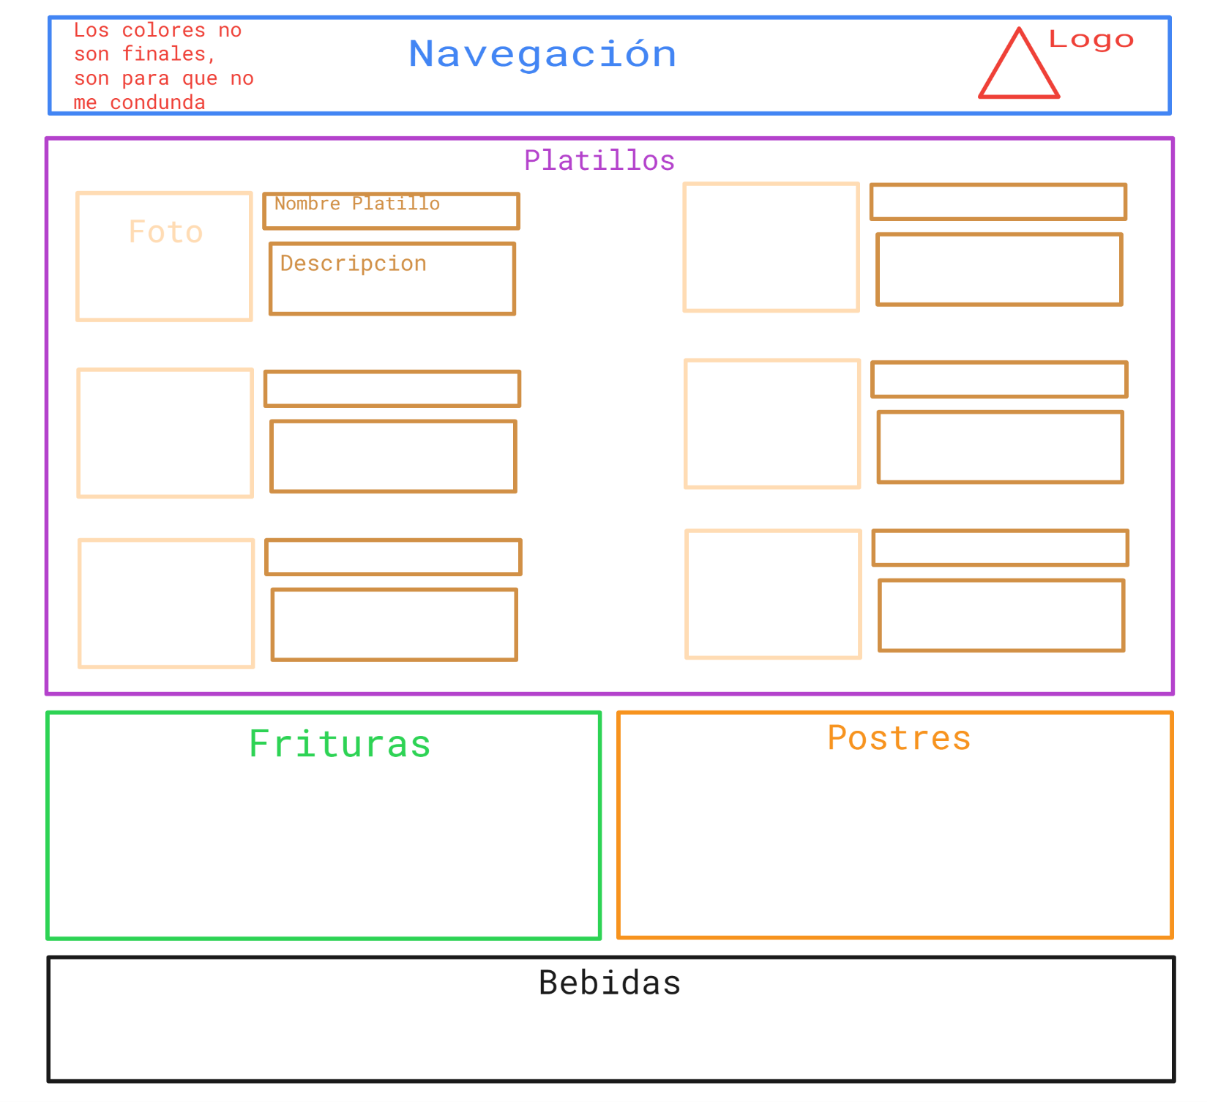

Avance 4 - Modificación a la idea principal

Ya no se venderán frituras por la mañana, solo se trabaja por las tardes y en lugar de ofrecer platillos de 5 restaurantes, se hará de 3 y se trabajará 6 días a la semana, 2 por cada cultura.

Avance 5 - Maquetado Versión 3

Se agrega la sección de promociones, que principalmente afecta a la sección de “Platillos”, por lo que se acorta esta sección y se pone a su derecha, para que sea fácil de identificar qué son los platillos que se encuentran en promoción.

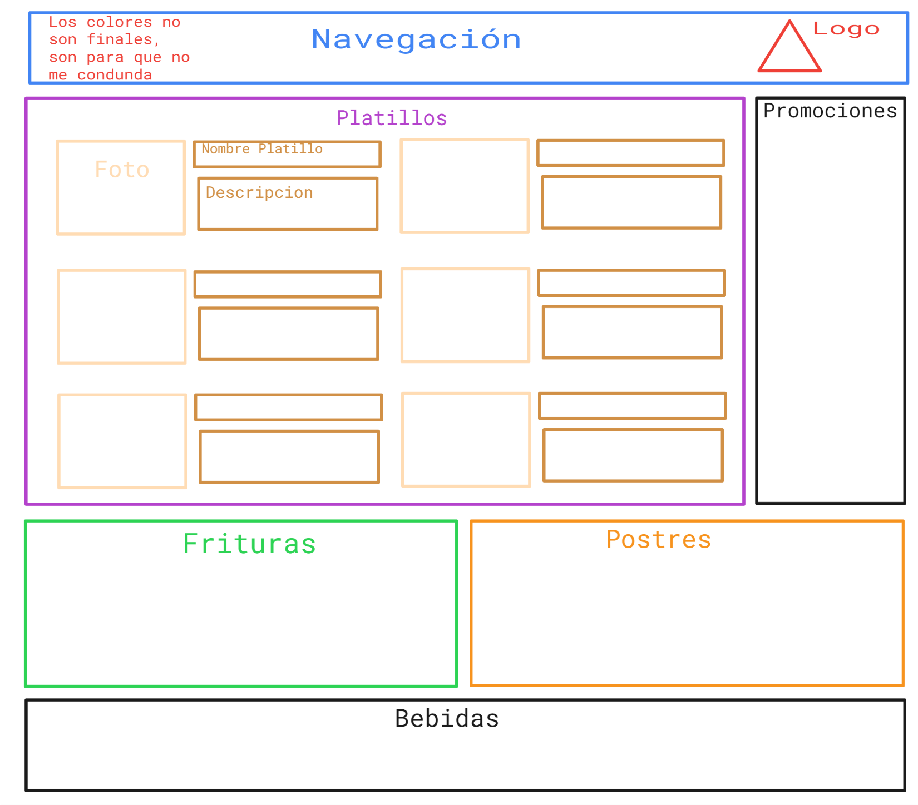

Avance 6 - Paleta de Colores

Tentativamente se escoge esta paleta de colores, junto con sus derivados cercanos. La selección se debe a que el logo del restaurante llevará, de forma representativa, 3 banderas, por lo que se necesitan colores que no jalen la atención de las banderas, ya que estas indican de donde

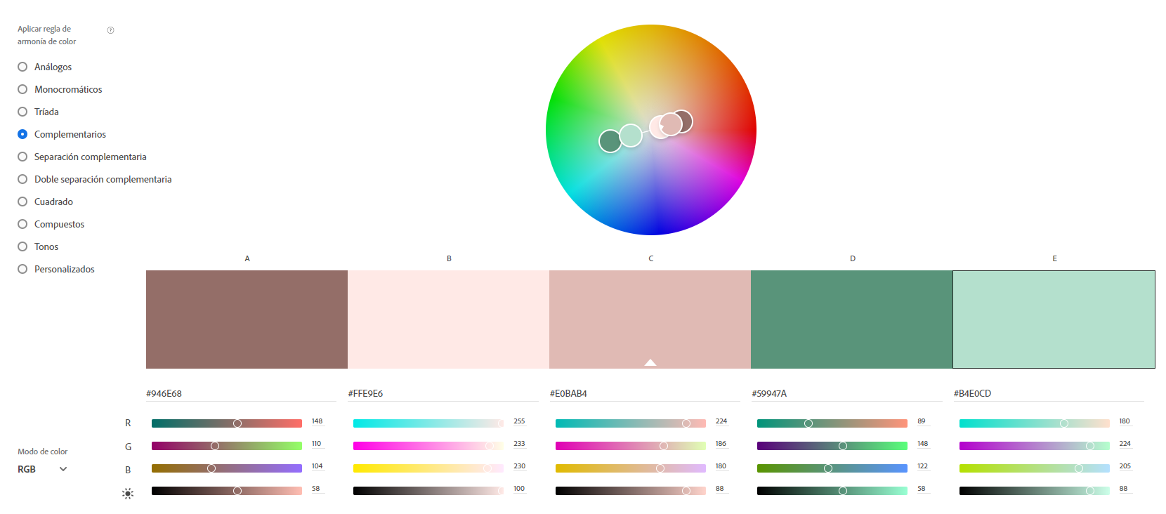

Avance 7 – HTML Versión 1

Basado en el maquetado Versión 3 se realiza la primera versión del HTML. El menú que pertenece a los días Lunes y Jueves fungirá como el index. Consiste meramente de tags div, tags h2 y h1, y de una tabla que contiene la selección de días, que cambian de color cuando el mouse pasa por encima de estos, de momento, cambian a color blanco.

Avance 8 – HTML Versión 2

Se agregó la sección de contacto al final de la página web, se agregaron símbolos representativos de logos reales y la ubicación del restaurante. Se cambió el color de la letra de las secciones por uno más acorde a la paleta de colores. Se agregan las tablas para la sección de platillos, estas incluyen nombre e imagen del platillo.

Avance 9 – HTML Versión 3

Se agregó una descripción para los platillos, al pasar el mouse ya sea por el nombre o la descripción, el párrafo se pondrá en negritas para facilitar la lectura. Se agregaron y centraron las promociones. Se quitaron los bordes alrededor de las secciones, excepto la de promociones y un divisor entre postres y frituras.

Avance 10 – HTML Versión 4

Se llenó la sección de promociones, al igual que la de frituras, postres y bebidas.

Avance 11 - HTML Versión 5

Se agregó un pequeño banner que indica el país del que se tienen platillos ese día

Avance 12 – Logo Versión 2



Avance 12 – Logo Versión



Avance 13 – HTML Versión 6

Se agregaron los logos en el cabezal y en el pie de página.

Avance 14 – HTML Versión 7

Se agrega todo el HTML de México, basado en el diseño anterior de Italia.

Avance 15 - HTML Versión 8

Se agrega todo el HTML de China, basado en el de Italia.

Proyecto Completo

Liga de github con las actualizaciones:

[Sunseg/PWT-ProyectoFinal: Proyecto Final de Programación Web Grupo 1559 de De la O Guerrero Alejandro (github.com)](https://github.com/Sunseg/PWT-ProyectoFinal)